Tafeltennisvereniging Merwestad
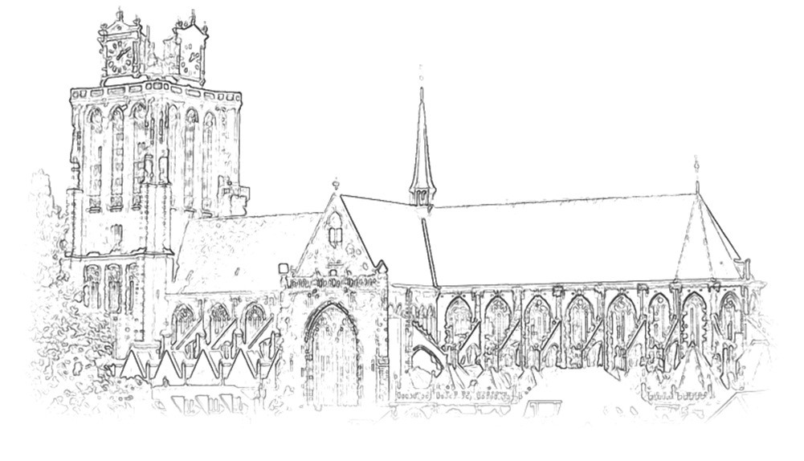
Locatie: Maria Montessorilaan 3, 3312 KJ Dordrecht,
Sport+ zaal 1
Postadres: Simon Vestdijk-erf 77, 3315 CS Dordrecht
Website: www.ttvmerwestad.nl

Aanmeldingsformulier:

(Na akkoord ontvang je een getekende kopie van de aanmelding)

Achternaam:
Voornaam:
Geboren / Geslacht:
Adres:
Postcode / Woonplaats:
Telefoonnummer(s):
E-mailadres:

De verenigings-contributie bedraagt € 10,00 per maand welke vóóraf op de eerste van de maand moet worden overgemaakt. Van de contrbuties wordt steeds op de eerste dag van een kwartaal € 4,88 (3 maandscontributie) afgedragen aan de Nederlandse Tafeltennis Bond (NTTB).
Het spelen in competitieverband georganiseerd door- en onder leiding van de NTTB bedraagt € 26,50 per seizoen (halfjaar). Deze gelden moeten steeds bij de vereniging ontvangen zijn op 1 januari en 1 juli van het lopende jaar. De vereniging zorgt voor doorbetaling aan de NTTB.

De genoemde bedragen dienen te worden overgemaakt op bankrekeningnummer
NL55 INGB 0009 4999 86, ten name van Tafeltennisvereniging Merwestad (zie ook aanmeldingshulp).

- Ik wil wel/geen* competitie spelen via de NTTB.
- Het lidmaatschap gaat in na maximaal driemaal bezoek aan de vereniging en ná ontvangst van de eerste betaling van de contributie en inschrijfkosten.
- Ik heb kennisgenomen en ga akkoord met hoofdstukken 2 t/m 5 uit het huishoudelijk reglement, vermeld in de aanmeldingshulp.

Handtekening aanmelder datum Paraaf akkoord datum

*Doorhalen wat niet van toepassing is.

